## Begriffe

|  |  |
| --- | --- |
| **Begriff** | **Erklärung** |
| Betriebsmittel eines Computers | Systemelemente, die zur Ausführung von Prozessen benötigt werden. |
| Betriebssystemkern (Kernel) | Kern des Betriebssystem. Legt alle Prozess und Datenorganisationen fest. |
| Hardware | Die mechanische Ausstattung eines PC-Systems. Kann man anfassen |
| Systemprogramme / Dienstprogramme | Programme, die direkt mit dem Betriebssystem ausgeliefert werden und die Hardware verwalten. |
| Anwendungsprogramme | Sie bieten Funktionen, die das Betriebssystem nicht erfüllen kann. Darunter gehören eigentlich alle Programme, die man zusätzlich installieren muss. |
| Einbenutzer- und Mehrbenutzersystem | Ein Einbenutzersystem, kann nur von einem einzigen Benutzer verwaltet und benutzt werden, während ein Mehrbenutzersystem von mehreren Personen verwaltet und verwendet wird. |
| Speicherverwaltung | Teil des Betriebssystems, welches für die Organisation des Speichers verantwortlich ist. |
| Prozessverwaltung | Teil des Betriebssystems, welches die Prozesse verwaltet und den verschiedenen Prozessen die Ressourcen zuteilt. |
| Geräte- und Dateiverwaltung | Das ist der Teil des Betriebssystem, welcher für die Verwaltung der Geräte und Dateien zuständig ist. Dafür gibt es dann das Dateisystem und die Gerätetreiber. |
| Dateisystem | Ist für die Verwaltung der Daten zuständig. Dazu gehören das Speichern, Löschen und Lesen der Daten. |
| Gerät /Gerätetreiber | Ein Gerät ist ein Gegenstand den man mit dem PC verbindet. Der Gerätetreiber verbindet das Betriebssystem mit dem Gerät |
| kooperatives Multitasking | Das laufende Programm kontrolliert die Ressourcen |
| preemptives Multitasking | Die Verteilung der Ressourcen auf die Prozesse wird vom Betriebssystem übernommen. |
| Grafische Benutzeroberfläche | Softwarekomponente, mit welcher der Benutzer das System über Symbole und anderen grafischen Elemente steuern kann. Die Steuerung wird meist mit einer Maus durchgeführt. |
| Echtzeit-System | Ein Echtzeit-System muss einen Prozess in einer vordefinierten Zeitspanne durchführen. Dies ist z.B. bei einem Flugzeug wichtig, bei dem schon nur eine kleine Verzögerung fatal sein kann. |
| Schichtenmodell | Das Schichtenmodell zeigt grafisch auf, wie das Softwaresystem aufgebaut ist. Dabei werden die einzelnen Komponenten (Hardware, Betriebssystem, Anwendungsprogramme) als einzelne Schichten dargestellt |

## Hardware

|  |  |
| --- | --- |
| **Teil** | **Beschreibung** |
| Motherboard | Die Hauptplatine. Sie beinhaltet alle internen und externen Schnittstellen und zudem das gesamte Bussystem |
| Front-Side-Bus | Verbindet die CPU mit der Northbridge. Eine hohe Geschwindigkeit ist wichtig |
| PCI-Bus | Für Erweiterungssteckkarten (Netzwerk, Sound, USB usw.). Es gibt verschiedene Grösses und Arten |
| PCI-Express | Für Grafikkarten und sonstige Karten. Nachfolger von PCI |
| CPU | Das Herzstück des Computers. Verwaltet und berechnet alles. Anzahl Kerne und die Taktrate ist hier ausschlaggebend |
| RAM | Arbeitsspeicher. Es ist ein schneller Zwischenspeicher. Die Daten werden nicht dauerhaft gespeichert. DDR sind die verschiedenen Generationen |
| Harddisk Controller | Steuert und verwaltet Festplatten und SSDs |
| Harddiskaufbau | Festplatte besteht aus mehreren Scheiben und einem Schreib- und Lesekopf. |
| BIOS/UEFI | Verbindung von Hard- und Software. UEFI neuer als BIOS. Kann man als Unterbetriebssystem bezeichnen |

## Motherboard

Abbildung 1: Aufbau des Mainboard

A = Memory Bus  
B = CPU  
C = Southbridge  
D = Front Side Bus (FSB)  
E = Northbridge  
F = RAM

## Bootloader

Liest den Bootsektor um die Partitionen herauszufinden und bootfähige Betriebssysteme zu finden, und bietet sie zum Booten an.

Bekannte Bootloader sind unteranderem LiLo und Grub.

## Betriebssystem

Die Aufgaben des Betriebssystems sind das Bereitstellen einer Oberfläche für das Starten von Anwendungsprogrammen, verwalten der Betriebsmittel und bereitenstellen eines Interfaces (API) für Anwendungsprogramme.

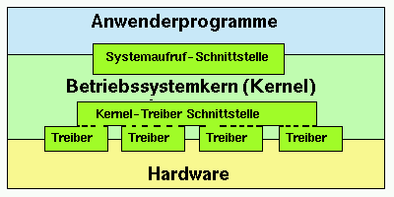

Abbildung 2: Aufbau des Betriebssystems

## Datendurchsatz

Datendurchsatz von DDR2 RAM berechnen.

Taktfrequenz * 64 * 4 / 8

## MBR (Master Boot Record)

Der MBR ist der erste Sektor einer Festplatte und enthält die Partionstabelle sowie den Verweis auf den Bootloader.

Die Grösse des MBR beträgt 512 Byte.

## BIOS/UEFI

Die „Firmware“ des Computers. Man kann im BIOS/UEFI die Hardware konfigurieren.

UEFI ist der Nachfolger von BIOS. Es verfügt über Netzwerkkonnektivität, ladet mehrere Treiber gleichzeitig, kann direkt durch ein Webupdate geupdatet werden und es unterstüzt grössere Festplatten und mehr RAM.

## Dateisysteme

|  |  |
| --- | --- |
| **Dateisystem** | **Erklärung** |
| FAT | Microsoft Dateisystem. Hat eine Dateigrössenlimitierung. |
| NTFS | Von Microsoft. Für Windows Server geeignet. Dateien können grösser als 4GB sein. |
| ext2/ext3/ext4 | Linux Dateisystem. |

## Bootvorgang unter Linux

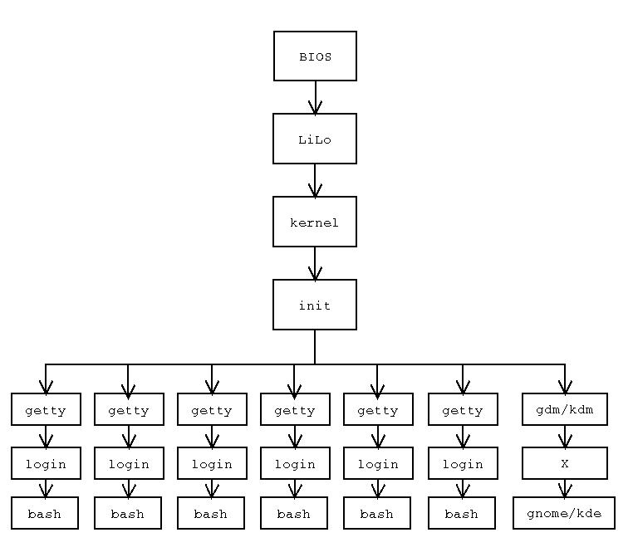

Abbildung 3: Bootvorgang unter Linux

## X-Server

Grundlage für die Grafikausgabe unter Linux. Auch bekannt als X, X11, XORG.

Vorteile sind die kompatibiliät mit TCP/IP, Nachteil ist jedoch, dass es schon relativ in die Jahre gekommen ist.

## Chmod

|  |  |
| --- | --- |
| # | Berechtigung |
| 7 | Voll |
| 6 | Lesen und Schreiben |
| 5 | Lesen und Ausführen |
| 4 | Nur Lesen |
| 3 | Schreiben und Ausführen |
| 2 | Nur Schreiben |
| 1 | Nur Ausführen |
| 0 | Keine |